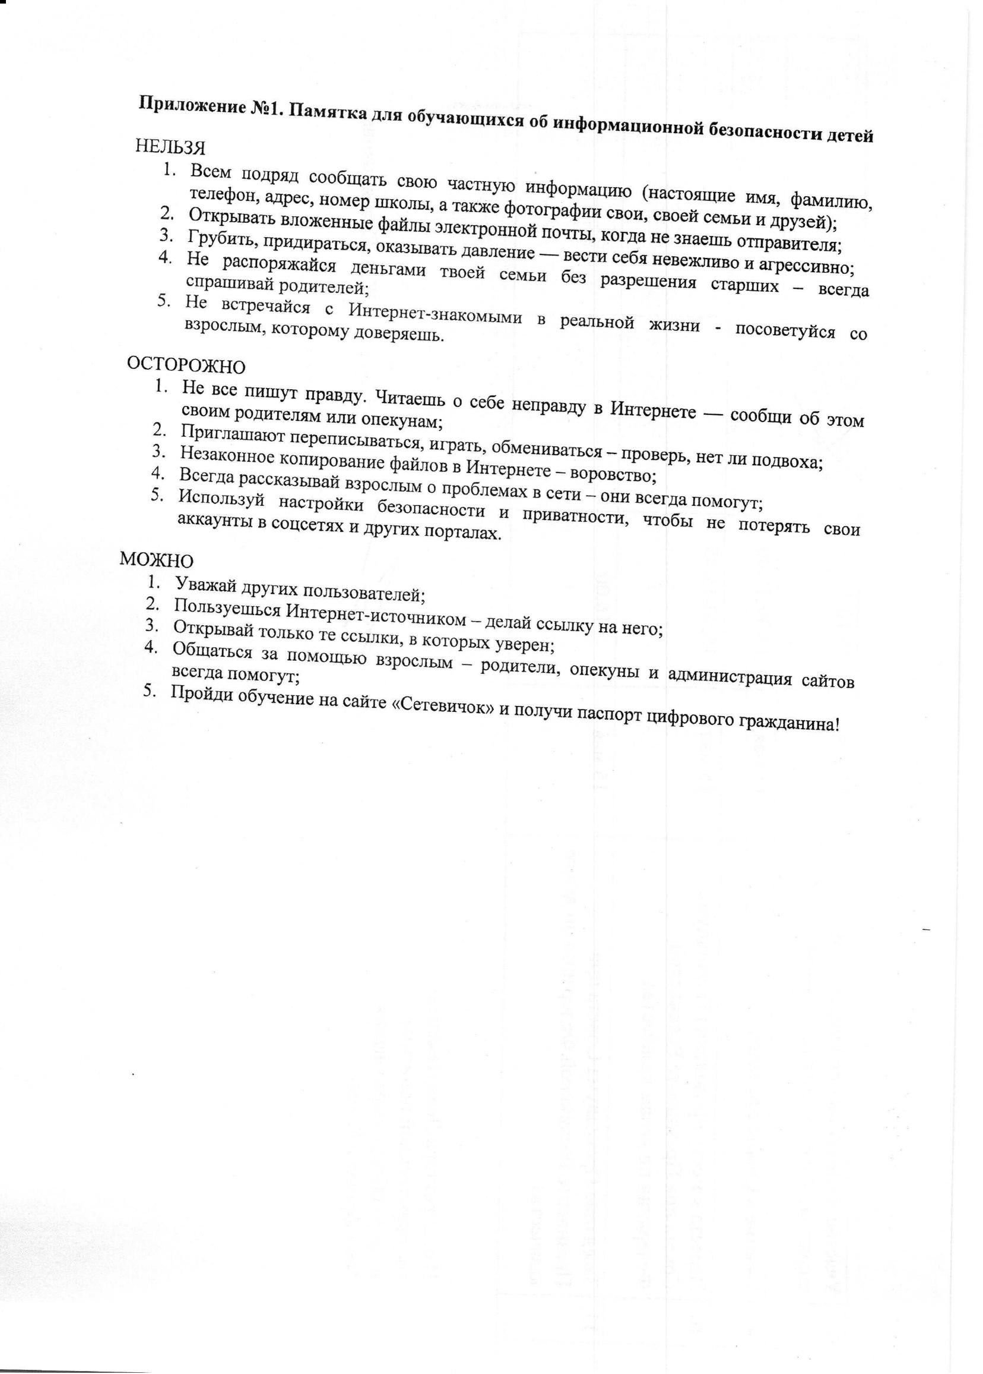


Документ создан в электронной форме. № исх-833/18 от 15.05.2018. Исполнитель: Киямова М.Ф Страница 6 из 18. Страница создана: 15.05.2018 11:54

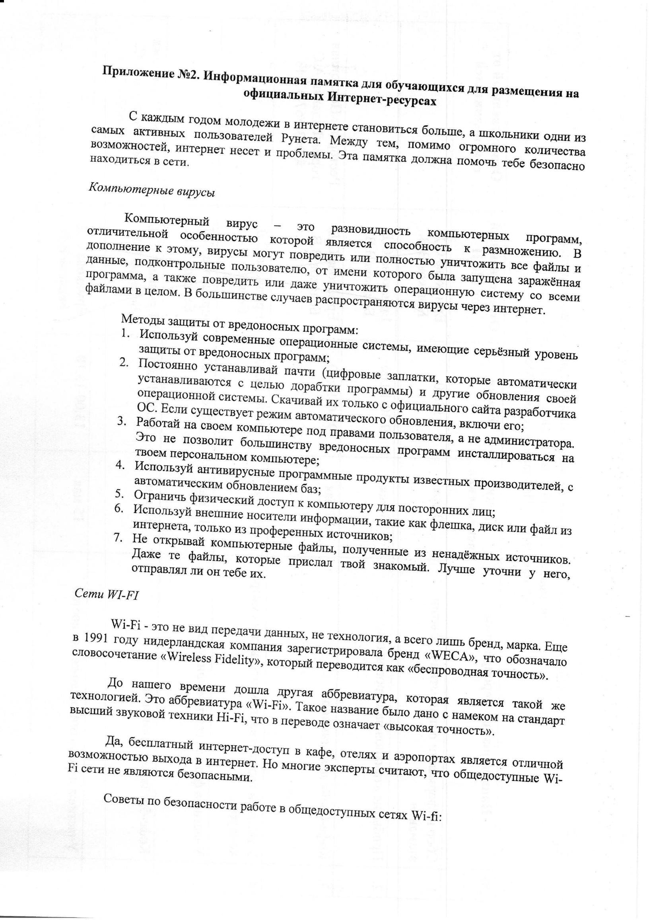

Документ создан в электронной форме. № исх-833/18 от 15.05.2018. Исполнитель: Киямова М.Ф Страница 7 из 18. Страница создана: 15.05.2018 11:54

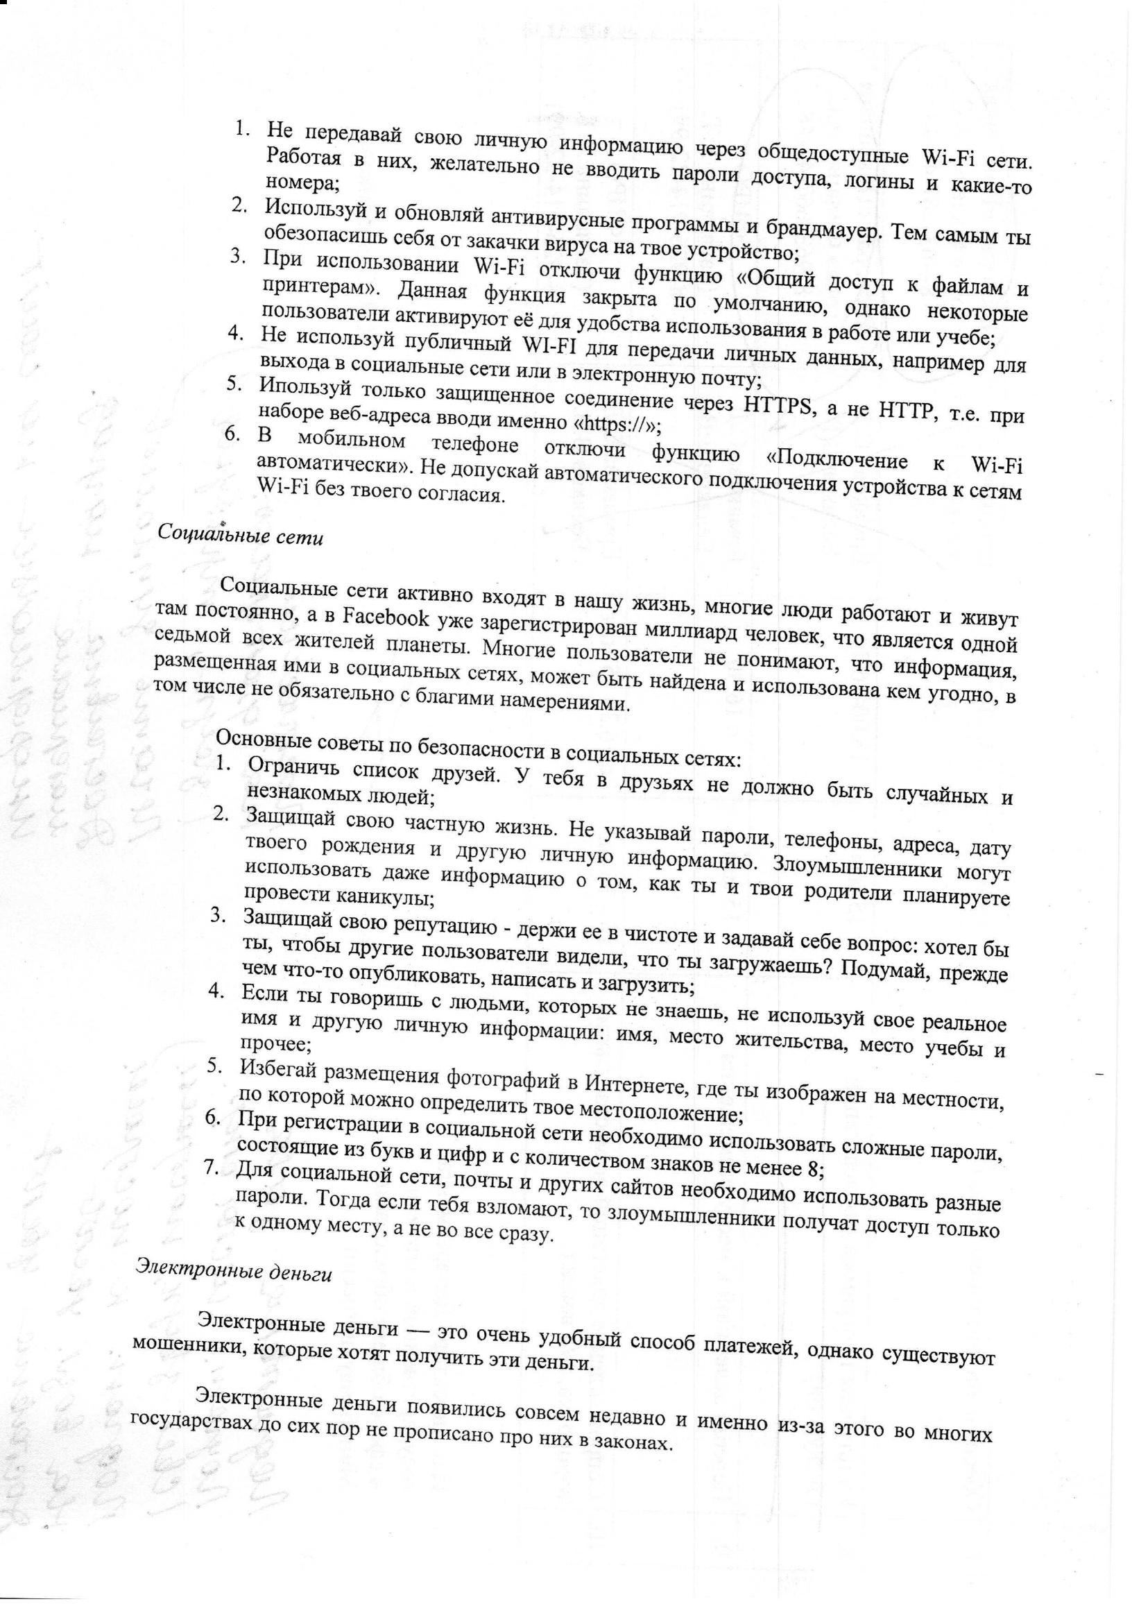

Документ создан в электронной форме. № исх-833/18 от 15.05.2018. Исполнитель: Киямова М.Ф Страница 8 из 18. Страница создана: 15.05.2018 11:54

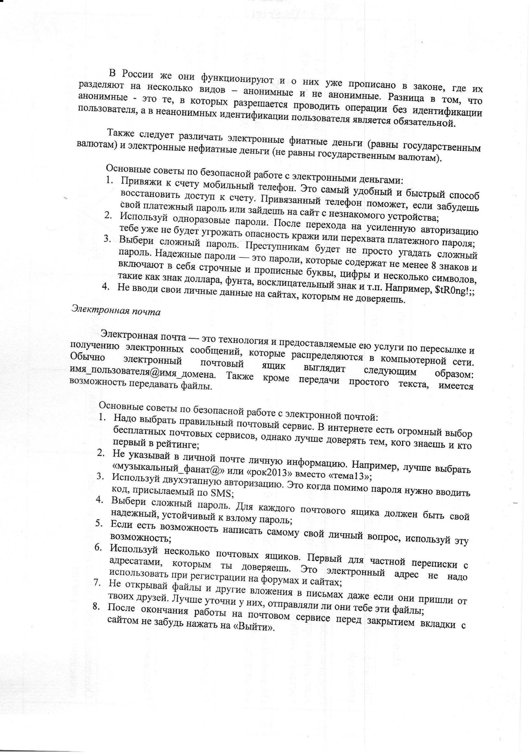

Документ создан в электронной форме. № исх-833/18 от 15.05.2018. Исполнитель: Киямова М.Ф Страница 9 из 18. Страница создана: 15.05.2018 11:54

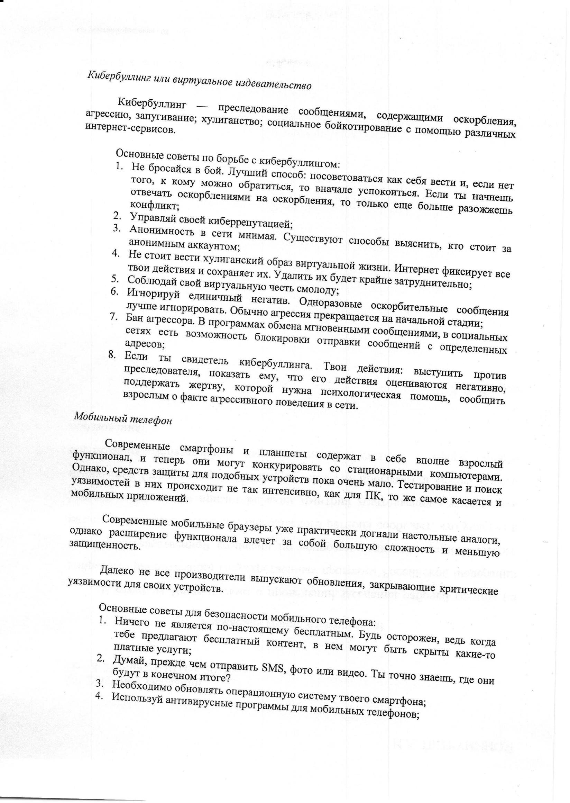

Документ создан в электронной форме. № исх-833/18 от 15.05.2018. Исполнитель: Киямова М.Ф Страница 10 из 18. Страница создана: 15.05.2018 11:54

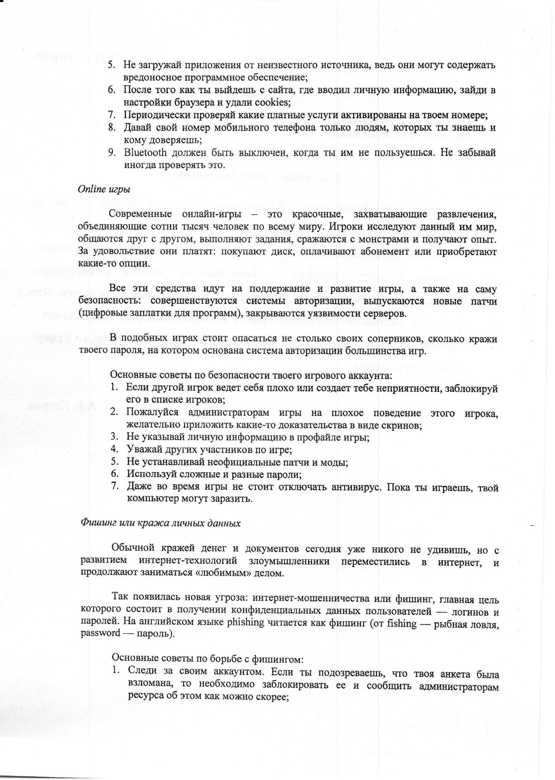

Документ создан в электронной форме. № исх-833/18 от 15.05.2018. Исполнитель: Киямова М.Ф Страница 11 из 18. Страница создана: 15.05.2018 11:54

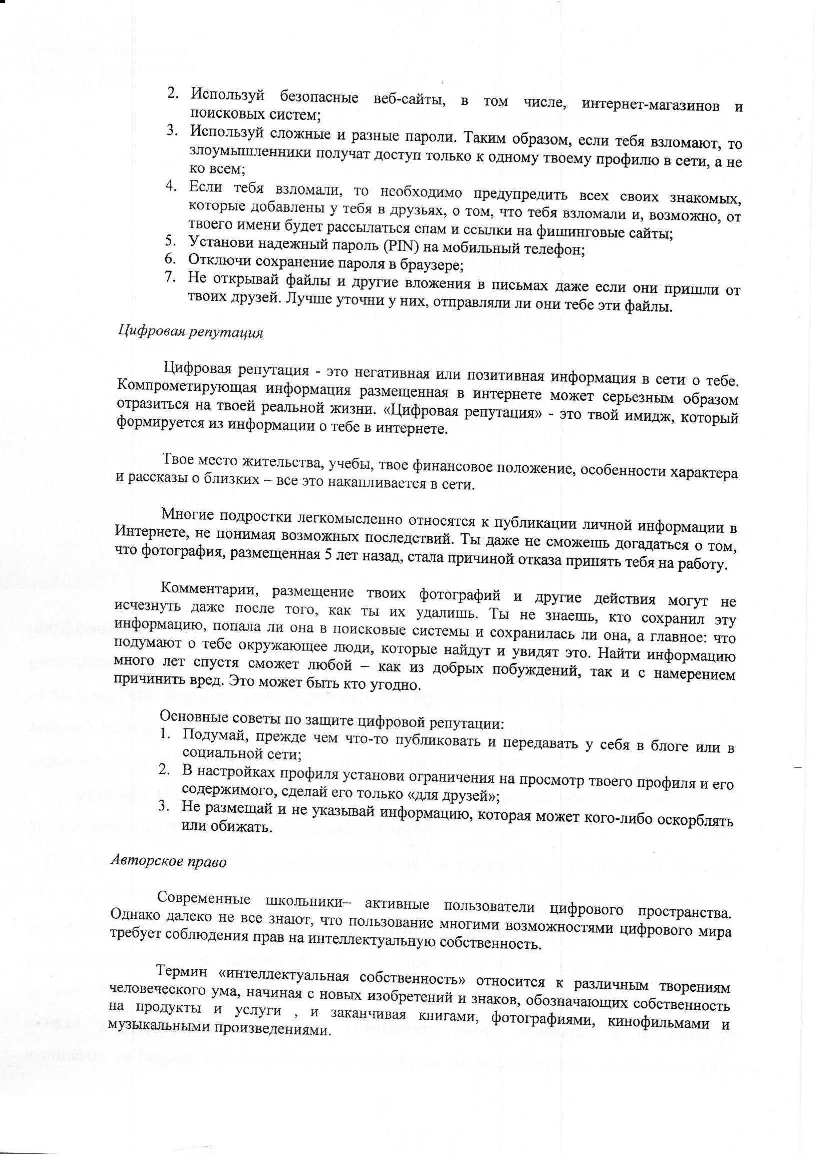

Документ создан в электронной форме. № исх-833/18 от 15.05.2018. Исполнитель: Киямова М.Ф Страница 12 из 18. Страница создана: 15.05.2018 11:54

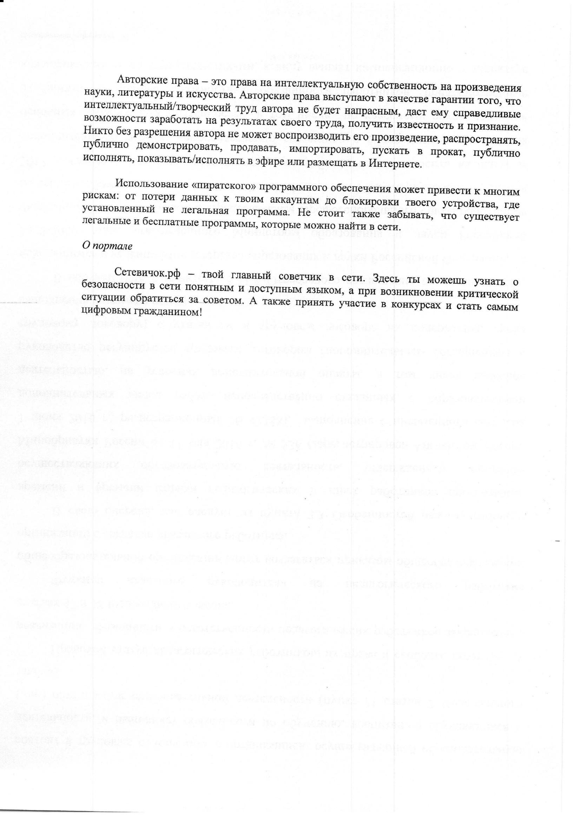

Документ создан в электронной форме. № исх-833/18 от 15.05.2018. Исполнитель: Киямова М.Ф Страница 13 из 18. Страница создана: 15.05.2018 11:54

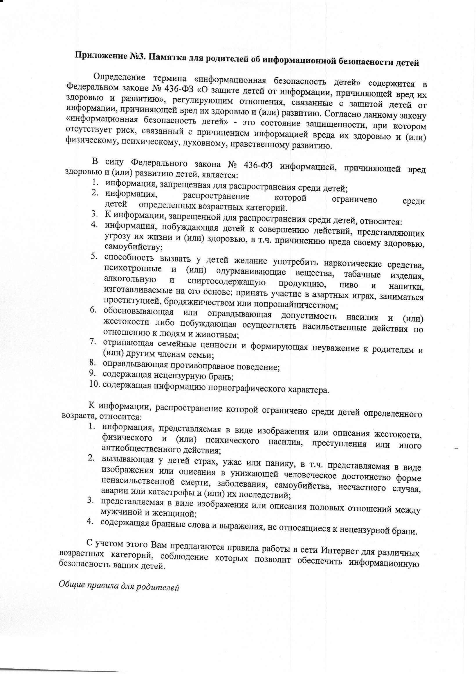

Документ создан в электронной форме. № исх-833/18 от 15.05.2018. Исполнитель: Киямова М.Ф Страница 14 из 18. Страница создана: 15.05.2018 11:54

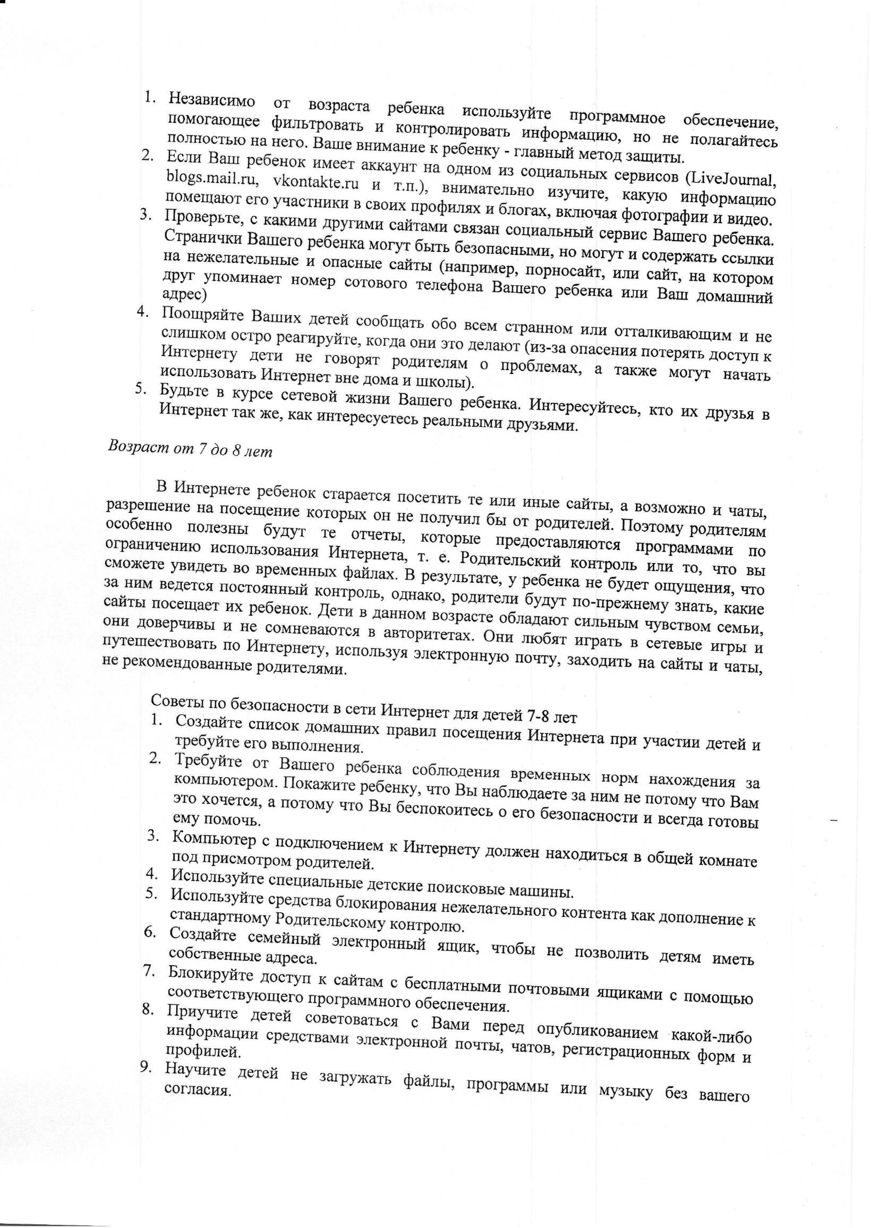

Документ создан в электронной форме. № исх-833/18 от 15.05.2018. Исполнитель: Киямова М.Ф Страница 15 из 18. Страница создана: 15.05.2018 11:54

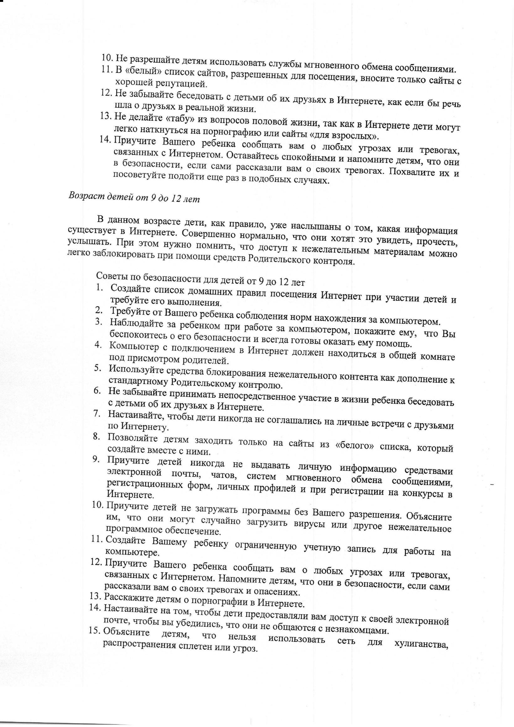

Документ создан в электронной форме. № исх-833/18 от 15.05.2018. Исполнитель: Киямова М.Ф Страница 16 из 18. Страница создана: 15.05.2018 11:54

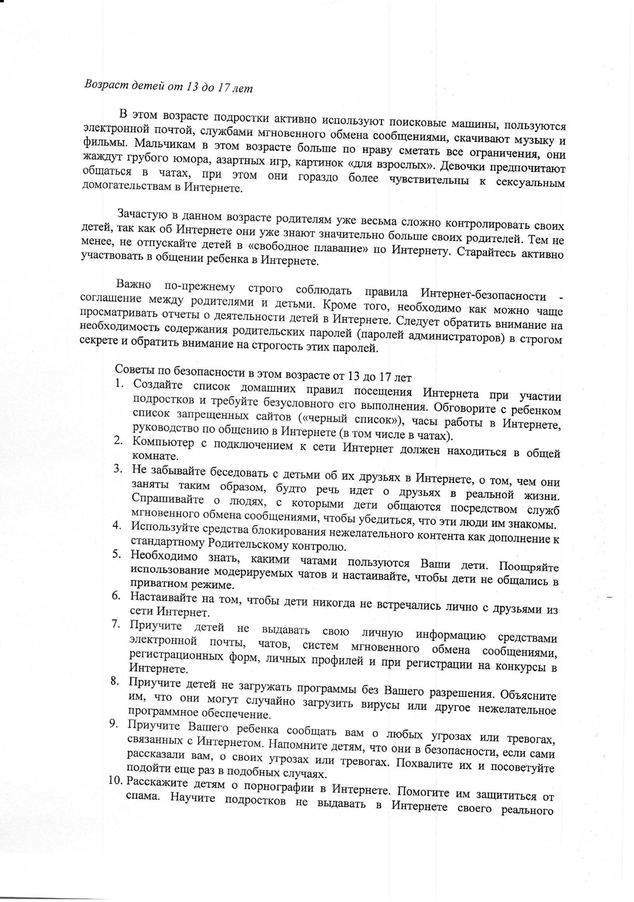

Документ создан в электронной форме. № исх-833/18 от 15.05.2018. Исполнитель: Киямова М.Ф Страница 17 из 18. Страница создана: 15.05.2018 11:54

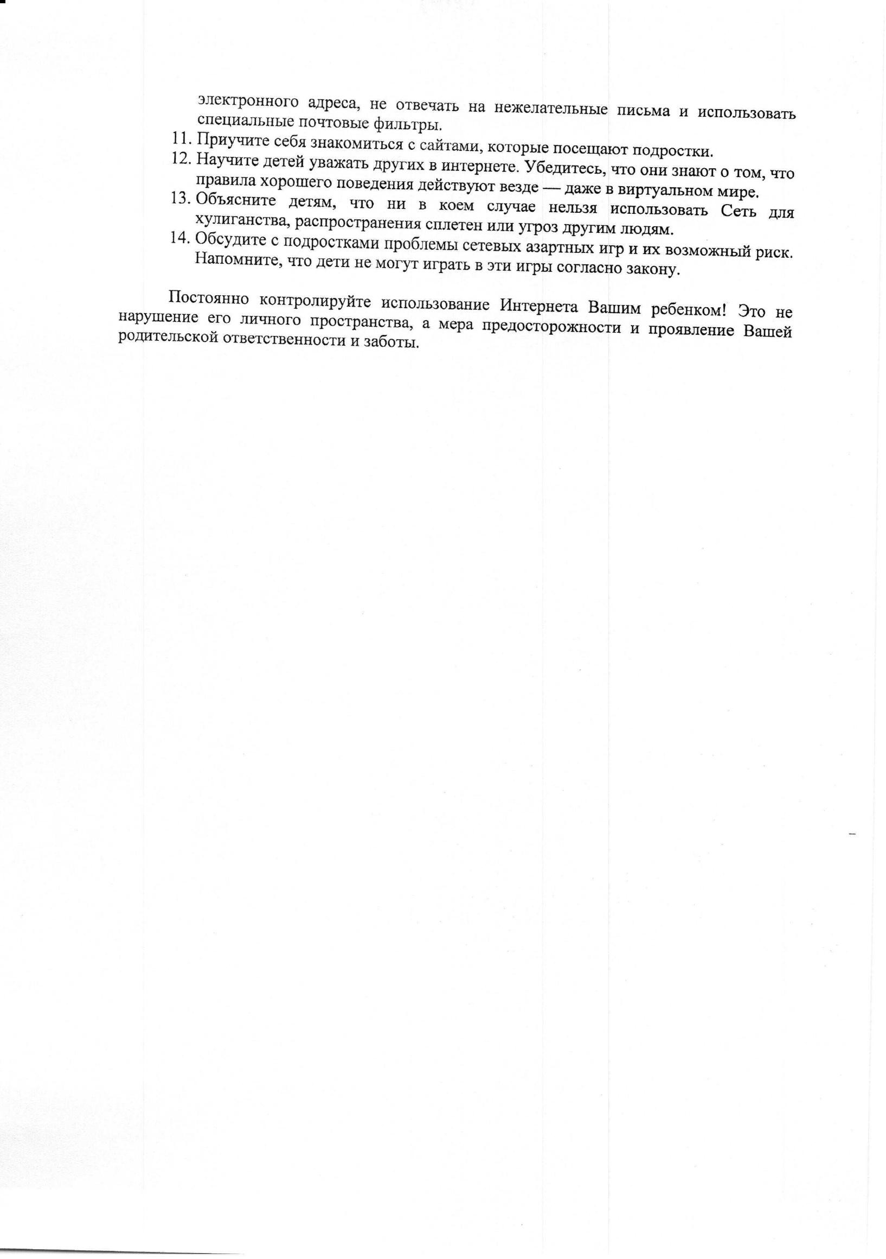

Документ создан в электронной форме. № исх-833/18 от 15.05.2018. Исполнитель: Киямова М.Ф Страница 18 из 18. Страница создана: 15.05.2018 11:54

